**1.** Cree proyectos y realice los pasos de configuración del ambiente de desarrollo en equipos de cómputo diferentes al del laboratorio.

Envíe el proyecto configurado en un repositorio al correo arturo@sodvi.com

Con base en ello conteste:

1. ¿Pudo conseguir que el código de muestra funcione?

si

1. Liste los problemas que tuvo o intentó resolver para hacer funcionar el código.

Tuve algunas ligeras complicaciones para configurar nuevamente la conexión con el repositorio

**2.**Describa con sus propias palabras el procedimiento para configurar el ambiente de desarrollo para trabajar en el laboratorio.

* Primero creamos un nuevo proyecto de preferencia que este vacío para no tener dificultades con el código predefinido que tienen algunas de las otras opciones
* Descargamos el código fuente, una vez descomprimido agregamos todos los elementos a la carpeta principal del proyecto
* Dentro del explorador de soluciones buscamos el apartado de archivos de origen, con el botón derecho agregamos un elemento existente, en este caso seleccionaremos todos los archivos .cpp
* Seleccionamos las propiedades del proyecto

c/c++ agregamos **include**

vinculador /directorio de bibliotecas adicionales **lib**

vinculador /entrada/dependencias adicionales glut32.lib

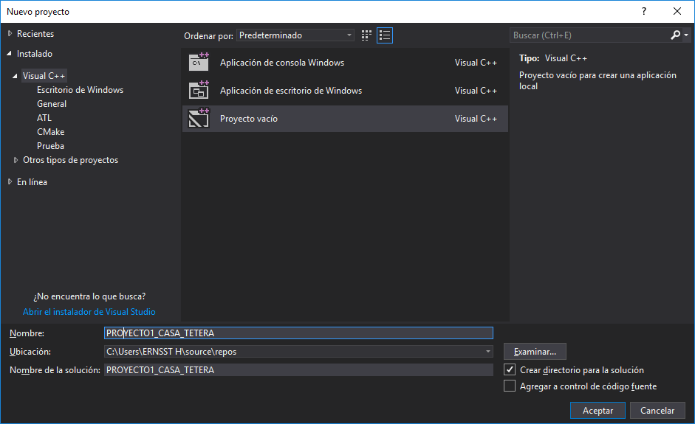

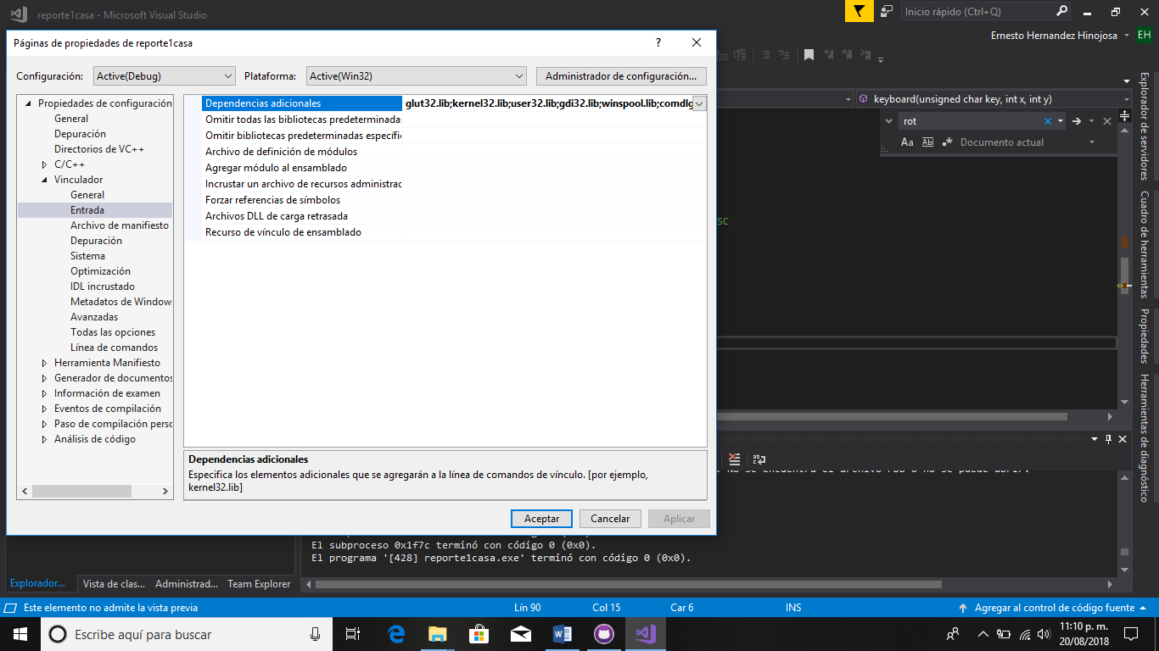

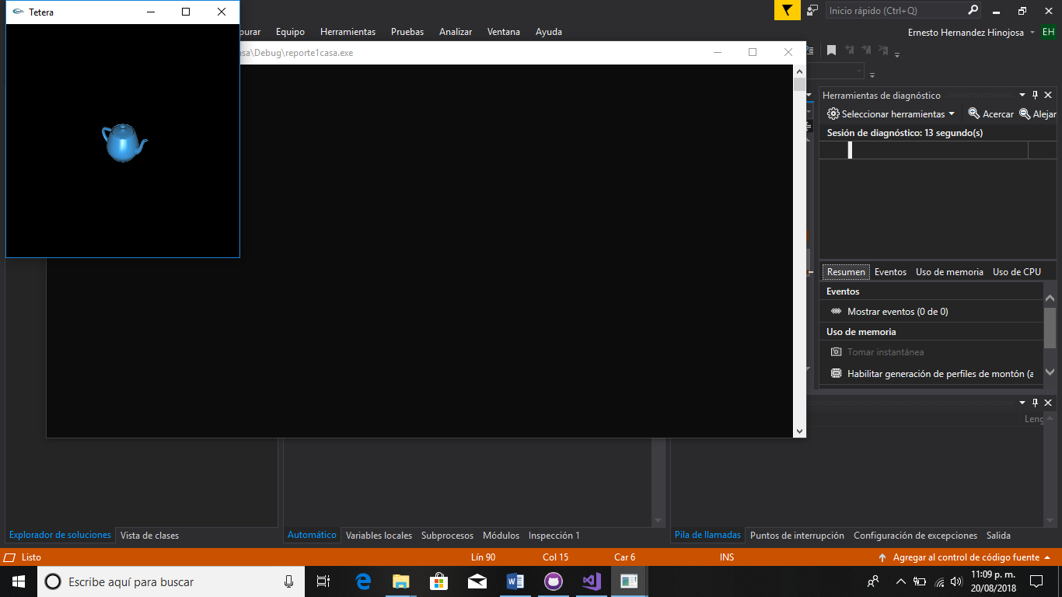

**3.** Comentario de la práctica pasada, indicando los pasos que se le complicaron y sugerencias para mejorar desarrollo de la práctica.

Me pareció una buena práctica ya que se buscó siempre que todo el grupo fuera al mismo ritmo, lo cual facilito que se comprendieran todos los pasos para ejecutar el código